**Введение**

В условиях экспоненциального роста объемов данных в цифровой среде, базы данных эволюционировали от простого хранилища информации до критически важной инфраструктуры, определяющей темпы технологического развития. Они стали основополагающим элементом современной цивилизации, обеспечивая функционирование широкого спектра систем – от повседневных онлайн-сервисов до сложных научных проектов и критически важных инфраструктурных объектов. Эффективное управление и обработка данных, осуществляемые базами данных, являются неотъемлемым условием функционирования современного общества. Их роль охватывает множество областей, включая медицинскую диагностику, персонализированное образование, управление транспортными потоками и оптимизацию бизнес-процессов, способствуя решению глобальных проблем и стимулированию инноваций.

Данная курсовая работа посвящена всестороннему анализу баз данных, охватывающему как их технические аспекты, так и широкое влияние на различные сферы человеческой деятельности, с акцентом на их значимость и перспективы развития в контексте растущей сложности и объема данных.

Цель: проектирование и разработка данных, формирующей информацию об организации заправки картриджей.

Из цели вытекают следующие задачи:

- провести анализ существующей системы управления заправки картриджей и выявить ее слабые стороны;

- разработать концепцию информационной системы, отвечающей требованиям и задачам заправки картриджей;

- определить функциональные модули системы, обеспечивающие сбор, обработку и анализ данных;

- выбрать оптимальные технологии для реализации системы;

- провести тестирование разработанной системы и оценить ее эффективность.

Объектом исследования курсовой работы являются информационные системы.

Предметов исследования курсовой работы является проектирование базы данных, формирующей информацию о деятельности заправки картриджей.

Программное обеспечение, понадобившееся для создания выбранной базы данных:

- MS Access;

- Draw.io.

**1 Теоретическая часть**

* 1. **Информационные системы и база данных**

В наше время существует несколько типов информационных систем, в зависимости от их предназначения и уровня автоматизации:

- системы управления организацией: Эти системы помогают планировать, контролировать и управлять различными аспектами деятельности компании. Они помогают в разработке стратегии, контроле за выполнением планов и принятии решений для оптимизации бизнес-процессов;

- системы поиска и хранения информации: Эти системы предназначены для эффективного поиска, хранения и предоставления информации. Сюда входят библиотечные системы, поисковые системы и системы управления знаниями;

- системы поддержки принятия решений: Эти системы помогают анализировать данные, строить прогнозы и принимать решения в условиях неопределенности. Они предоставляют аналитические инструменты, моделирование и рекомендации для выбора оптимальных решений;

- системы управления технологическими процессами: Эти системы используются на производстве для автоматизации процессов управления оборудованием и оптимизации производства;

- системы электронного документооборота: Эти системы автоматизируют хранение, обработку и управление документами, что делает делопроизводство более эффективным. В зависимости от уровня автоматизации, информационные системы могут быть ручными, механизированными и автоматизированными, причем последние считаются наиболее современными и эффективными.

Состав информационной системы:

1. Аппаратное обеспечение:

Аппаратное обеспечение представляет собой физические компоненты, необходимые для функционирования системы. К его основным элементам относятся:

- компьютеры: рабочие станции, ноутбуки и планшеты, используемые для выполнения различных задач;

- серверы: мощные машины, обеспечивающие хранение данных, обработку запросов и доступ к ресурсам для множества пользователей;

- периферийные устройства: такие как принтеры, сканеры, мониторы, клавиатуры, мыши и внешние накопители, которые расширяют функциональные возможности системы;

- сетевое оборудование: маршрутизаторы, коммутаторы и кабели, обеспечивающие связь между всеми компонентами системы.

2. Программное обеспечение:

Программное обеспечение включает в себя приложения и системы, которые управляют аппаратными компонентами и обрабатывают информацию. Оно состоит из:

- операционных систем (ОС): обеспечивают взаимодействие пользователя с компьютером и управление аппаратными ресурсами;

- прикладных программ: специализированные приложения для решения конкретных задач, такие как обработка текстов, работа с электронными таблицами и системы для управления бизнес-процессами;

- систем управления базами данных (СУБД): инструменты для создания, управления и обеспечения доступа к базам данных;

- серверного программного обеспечения: компоненты, которые обеспечивают функционирование серверов и сетевой инфраструктуры.

3. Данные:

Данные представляют собой информацию, которая хранится и обрабатывается в информационной системе. Это могут быть текстовые документы, числовые значения, изображения, видео и аудиофайлы, представленные в машиночитаемом формате.

4. Пользователи:

Пользователи – это люди, взаимодействующие с системой. К ним относятся администраторы, ответственные за функционирование и обслуживание системы, а также конечные пользователи, использующие систему для выполнения своих задач. Эффективность системы во многом зависит от квалификации и подготовки пользователей.

5. Процессы:

Процессы – это совокупность действий и алгоритмов, выполняемых системой для обработки информации. Они определяют, как система обрабатывает данные, как пользователи взаимодействуют с ней и как осуществляется обмен информацией между компонентами.

Основные функции информационной системы

1. Сбор информации: Система должна уметь получать данные из различных источников, включая:

- внутренние источники: базы данных компании, отчеты и документы;

- внешние источники: веб-сайты, публикации и базы данных других организаций;

- ввод данных пользователем: ввод информации с помощью клавиатуры, сканеров и сенсорных экранов.

2. Хранение информации:

Система должна обеспечивать организованное хранение данных для быстрого доступа и предотвращения их потери. Это достигается с помощью:

- баз данных: структурированные хранилища, позволяющие эффективно организовывать, хранить и извлекать информацию;

- архивов: резервные копии данных и историческая информация, которые не используются в текущей работе.

Система должна обрабатывать полученные данные, превращая их в полезную информацию для пользователей. Это включает:

- анализ данных: выявление закономерностей и тенденций;

- расчеты: выполнение математических операций;

- сортировку и фильтрацию: организацию данных по заданным критериям;

- преобразование данных: изменение формата информации.

Система должна обеспечивать передачу данных между различными компонентами и пользователями. Для этого используются:

- сетевые протоколы: правила передачи данных по сети;

- интерфейсы: средства взаимодействия пользователей с системой;

- сетевое оборудование: маршрутизаторы и коммутаторы.

Система должна предоставлять информацию в удобном для восприятия формате. Это может быть реализовано через:

- отчеты: структурированные представления данных;

- графики и диаграммы: визуальные средства для быстрого анализа информации;

- интерактивные панели: динамические интерфейсы для взаимодействия с данными.

Преимущества использования информационной системы.

Повышение эффективности:

- автоматизация рутинных задач: освобождает время сотрудников для более сложной работы;

- сокращение времени и ресурсов: автоматизация процессов снижает затраты;

- увеличение точности: минимизация человеческих ошибок;

- оптимизация бизнес-процессов: выявление узких мест и повышение общей эффективности;

Улучшение качества информации:

- обеспечение точности: минимизация ошибок при вводе данных;

- полнота данных: возможность собирать и хранить больше информации;

- актуальность данных: доступ к свежей информации;

- контроль над данными: управление доступом и обеспечением целостности.

Упрощение принятия решений:

- анализ данных: инструменты для выявления закономерностей и рисков;

- моделирование: прогнозирование результатов различных сценариев;

- представление информации: удобный формат для быстрого анализа;

- создание конкурентного преимущества;

- быстрое реагирование на изменения: оперативный анализ рыночных трендов;

- гибкость и адаптивность: легкая адаптация бизнес-процессов;

- улучшение качества продукции и услуг: контроль качества и удовлетворение потребностей клиентов.

Улучшение коммуникации:

- быстрая и надежная связь: эффективный обмен информацией;

- упрощение взаимодействия: повышение командной эффективности;

- создание единой информационной среды: доступ к необходимым данным в любое время.

База данных (БД) — это организованный набор информации, структурированный таким образом, чтобы обеспечить ее хранение, доступ и управление. БД позволяет эффективно управлять большими объемами данных и обеспечивает их целостность и безопасность.

Основные элементы БД:

- данные: это факты и информация, хранящаяся в базе данных, которые могут быть представлены в различных форматах, включая текст, числа, даты, изображения, видео и аудио;

- схема данных: описывает структуру данных в базе данных, включая таблицы, поля и связи между ними;

- язык определения данных (DDL): язык программирования, используемый для определения структуры базы данных, создания и изменения таблиц и других объектов;

- язык манипулирования данными (DML): язык программирования, используемый для манипуляций с данными в базе данных, включая выборку, вставку, обновление и удаление данных;

- система управления базами данных (СУБД): программное обеспечение, обеспечивающее создание, управление и доступ к базам данных, например, MySQL, PostgreSQL, Oracle и другие.

Виды БД:

- реляционные БД: данные хранятся в таблицах, где каждая строка представляет запись, а каждый столбец — атрибут. Таблицы связаны между собой с помощью ключей, что обеспечивает целостность данных;

- нереляционные БД: данные хранятся в нетабличной форме, например, в виде документов (MongoDB), графов (Neo4j) или ключевых значений (Redis);

- иерархические БД: данные организованы в виде дерева, где каждый узел представляет запись, и записи могут быть связаны друг с другом;

- сетевые БД: данные организованы в виде сети, где записи связаны множественными связями, позволяя более сложные структуры;

- объектно-ориентированные БД: данные хранятся в виде объектов, представляющих реальные объекты, с атрибутами и методами.

Основные преимущества использования БД.

Организация и хранение данных:

- централизованное хранилище: устранение дублирования информации и обеспечение консистентности данных;

- структурированность: логическая организация данных, что упрощает их управление;

- эффективное использование памяти: оптимизация хранения и доступа к данным.

Быстрый и эффективный доступ к данным:

- индексирование и оптимизация запросов: ускорение поиска и извлечения информации;

- поддержка различных типов запросов: возможность выполнения сложных операций анализа данных;

- целостность данных: задание ограничений и правил, которые гарантируют точность и непротиворечивость данных.

Безопасность данных:

- контроль доступа: управление доступом к данным на основе ролей и прав пользователей;

- шифрование: защита данных от несанкционированного доступа;

- журналирование: ведение журналов изменений для восстановления данных в случае необходимости.

Управление данными:

- централизованное управление: упрощение администрирования и мониторинга;

- резервное копирование и восстановление: защита от потери информации;

- масштабируемость: возможность обработки увеличивающегося объема данных и пользователей.

Применение БД:

- управление данными клиентов: эффективное хранение информации о клиентах, что позволяет персонализировать взаимодействие и улучшать качество обслуживания;

- управление заказами: отслеживание всех этапов обработки заказов, что обеспечивает целостность данных и эффективное управление логистикой;

- управление запасами: позволяет отслеживать количество товаров на складе и оптимизировать закупки;

- финансовый учет: обеспечивает надежное хранение и управление финансовой информацией;

- электронная коммерция: обеспечивает обработку заказов онлайн и управление платежами, а также хранение информации о товарах.

**1.2 Постановка задач и методы ее решения**

Я в своей работе должен спроектировать базу данных, формирующую информацию об организации деятельности заправки картриджей.

Для выполнения работы будут созданы таблицы:

Клиенты:

- ID клиента (первичный ключ);

- Имя;

- Фамилия;

- Телефон;

- Email;

- Адрес.

Заказы:

- ID заказа (первичный ключ);

- Дата заказа;

- ID клиента (внешний ключ, ссылается на таблицу Клиенты);

- Статус заказа;

- ID сотрудника (внешний ключ, ссылается на таблицу Сотрудники);

- Примечание.

Картриджи:

- ID картриджа (первичный ключ);

- Модель картриджа;

- Тип картриджа;

- Цена заправки;

- ID заказа (внешний ключ, ссылается на таблицу Заказы);

- Количество.

Сотрудники:

- ID сотрудника (первичный ключ);

- Имя;

- Фамилия;

- Должность;

- Телефон.

Склад:

- Код (первичный ключ);

- Модель картриджа;

- Количество на складе;

- Цена закупки.

Оборудование:

- Код (первичный ключ);

- Тип;

- Модель;

- Дата покупки.

А также будут созданы запросы:

- «Без примечаний»;

- «Бизнес клиенты»;

- «Выполненные заказы»;

- «Выполняющиеся заказы»;

- «Картиджи с модификациями»;

- «Картриджи 10000 серии»;

- «Картриджи других серий»;

- «Клиенты без почты»;

- «С примечаниями»;ы

- «С примечаниями»;

- «Физические клиенты»;

- «Чай».

**2 Практическая часть**

**2.1 Проектирование и разработка базы данных**

Проведу анализ предметной области описывающей функциональность «ПринтСервис-ЮГ». В компании работают сотрудники, для которых указаны ФИО, должность и контактные данные (телефон, адрес). Каждый сотрудник специализируется на определенной задаче в соответствии со своей должностью.

Компания обрабатывает заказы клиентов. Каждый заказ включает в себя дату и статус, контактную информацию клиента (ФИО, телефон), уникальный идентификатор и статус (новый, в обработке, отменен, выполнен). Заказ назначается конкретному сотруднику в зависимости от типа необходимых работ.

Используемое оборудование описывается по типу, модели и дате покупки.

Для эффективного управления данными предлагается реляционная модель базы данных, состоящая из нескольких взаимосвязанных таблиц, каждая из которых хранит информацию о конкретном аспекте работы компании. Ключевые сущности и их атрибуты описаны ниже:

- сотрудники: ФИО, должность, контактные данные, дата приема на работу;

- заказы: уникальный идентификатор, дата и время заказа, ФИО и контактные данные клиента, статус заказа, идентификатор ответственного сотрудника;

- оборудование: тип, модель и даты покупки.

Между таблицами устанавливаются связи для обеспечения целостности данных.

Опишу таблицы, которые будут использоваться в этой базе данных.

В таблице 1 описаны атрибуты таблицы «Клиенты». Таблица «Клиенты» используется для хранения информации о клиентах «ПринтСервис-ЮГ», включая их личные данные, должности и даты приема на работу.

Таблица 1 – Атрибуты таблицы «Клиенты»

| Название | Тип | Ограничение |
| --- | --- | --- |
| ID | Счетчик | Первичный ключ |
| Имя | Текстовый |  |
| Фамилия | Текстовый |  |
| Телефон | Числовой |  |
| Email | Текстовый |  |
| Адрес | Текстовый |  |

В таблице 2 описаны атрибуты таблицы «Заказы». Таблица «Заказы» используется для хранения информации о заказах в «ПринтСервис-ЮГ», включая в себя дату заказа, ID клиента, статус заказа, способ доставки, примечание и ID сотрудника.

Таблица 2 – Атрибуты таблицы «Заказы»

| Название | Тип | Ограничение |
| --- | --- | --- |
| ID клиента | Счетчик | Первичный ключ |
| Дата заказа | Дата и время |  |
| ID клиента | Числовой |  |
| Статус заказа | Текстовый |  |
| ID сотрудника | Числовой | Внешний ключ |
| Примечание | Текстовый |  |

В таблице 3 описаны атрибуты таблицы «Сотрудники». Таблица «Сотрудники» используется для хранения информации о персонале в сервисе «ПринтСервис-ЮГ», включая в себя айди, имя, фамилию, должность и телефон.

Таблица 3 – Атрибуты таблицы «Сотрудники»

| Название | Тип | Ограничение |
| --- | --- | --- |
| ID | Счетчик | Первичный ключ |
| Имя | Текстовый |  |
| Фамилия | Текстовый |  |
| Должность | Текстовый |  |
| Телефон | Текстовый |  |

В таблице 4 описаны атрибуты таблицы «Оборудование». Таблица «Оборудование» используется для записи информации об применяемом в сервисе оборудовании., включая типы, модели и даты покупки и код.

Таблица 4 – Атрибуты таблицы «Оборудование»

| Название | Тип | Ограничение |
| --- | --- | --- |
| Код | Счетчик | Первичный ключ |
| Тип | Текстовый |  |
| Модель | Текстовый |  |
| Дата покупки | Дата и время |  |

**2.2 Моделирование базы данных**

Логическая модель базы данных – это абстрактное представление структуры данных, описывающее сущности, их атрибуты и связи между ними без учета физической реализации. Она представляет собой концептуальное описание того, какая информация будет храниться и как она будет организована, независимо от того, как эта информация будет физически храниться на диске (например, в каких таблицах, файлах или объектах). В отличие от физической модели, логическая модель фокусируется на семантике данных, их смысловом содержании и отношениях.

Основным инструментом для построения логической модели является диаграмма «сущность-связь». На этой диаграмме изображаются сущности, из атрибуты, первичные и внешние ключи, связи между ними.

На рисунке 1 представлена логическая модель данных сервиса.

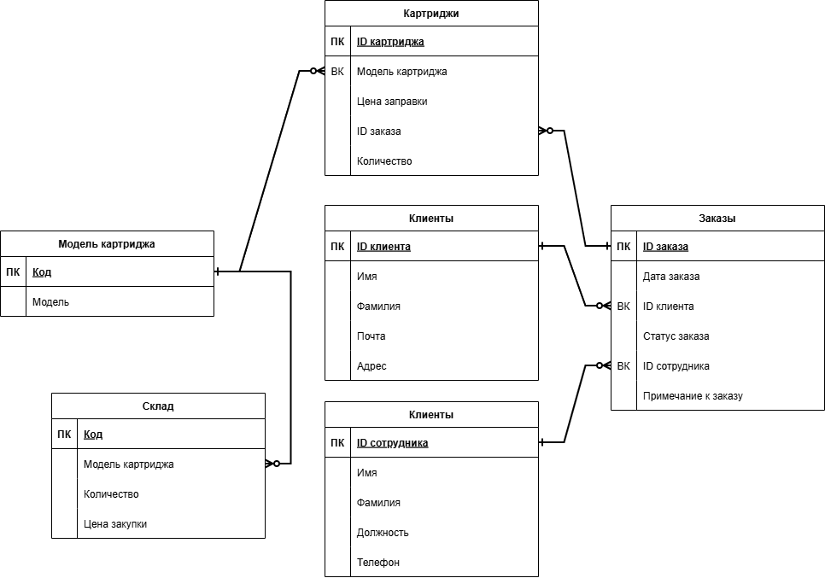

Рисунок 1 – Диаграмма логической модели

**2.3 Реализация модели базы данных средствами СУБД Access**

При помощи MS Access создам таблицы, которые составят базу данных.

На рисунке 2 представлен конструктор таблицы Оборудование.

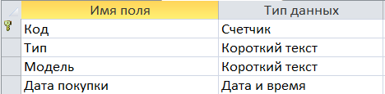

Рисунок 2 – Конструктор таблицы Оборудование

На рисунке 3 представлен конструктор таблицы Картриджи.

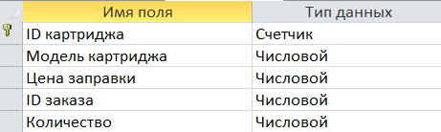

Рисунок 3 – Конструктор таблицы Картриджи

На рисунке 4 представлен конструктор таблицы Клиенты.

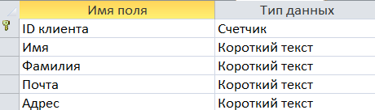

Рисунок 4 – Конструктор таблицы Картриджи

На рисунке 5 представлен конструктор таблицы Клиенты.

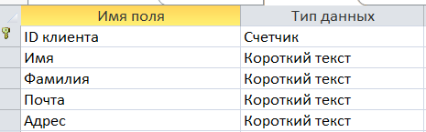

Рисунок 5 – Конструктор таблицы Картриджи

На рисунке 6 представлен конструктор таблицы Модель картриджа.

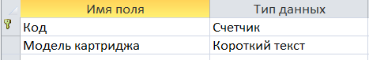

Рисунок 6 – Конструктор таблицы Модель картриджа

На картинке 7 представлен конструктор таблицы Склад.

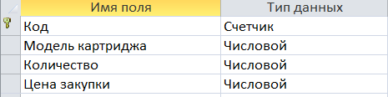

Рисунок 7 – Конструктор таблицы Склады

Далее заполню таблицы данными о сервисе. На рисунке 8 представлено заполнение таблицы Заказы.

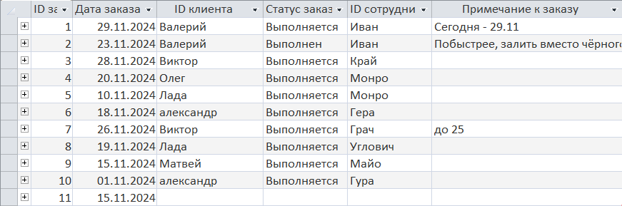

Рисунок 8 – Таблица Заказы

На рисунке 9 представлено заполнение таблицы Картриджи.

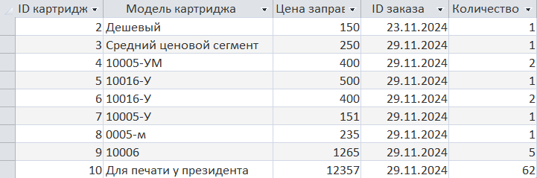

Рисунок 9 – Таблица Картриджи

На рисунке 10 представлено заполнение таблицы Клиенты.

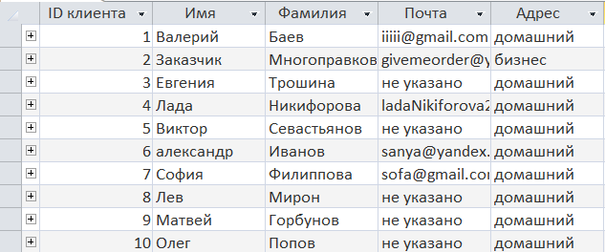

Рисунок 10 – Таблица Клиенты

На рисунке 11 представлено заполнение таблицы Модель картриджа.

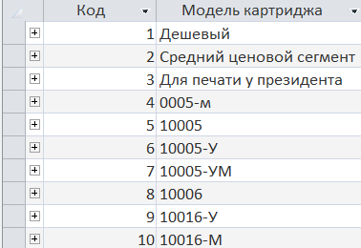

Рисунок 11 – Таблица Модель картриджа

На рисунке 12 представлено заполнение таблицы Оборудование.

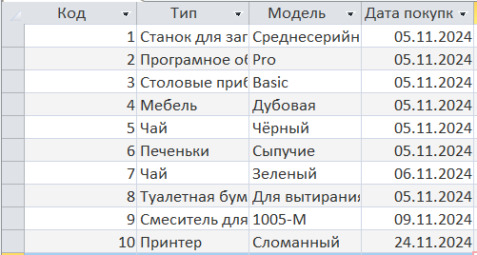

Рисунок 12 – Таблица Оборудование

На рисунке 13 представлено заполнение таблицы Склад.

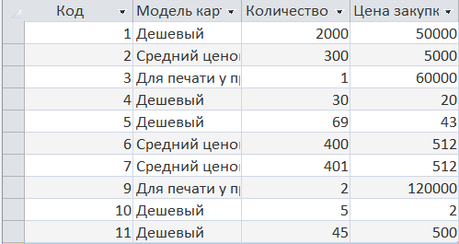

Рисунок 13 – Таблица Склад

На рисунке 14 представлено заполнение таблицы Сотрудники.

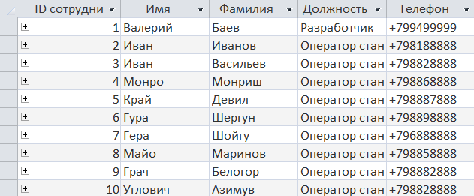

Рисунок 14 – Таблица Сотрудники

После создания всех таблиц и установления связей между ними была создана физическая модель данных, представленная на рисунке 15.

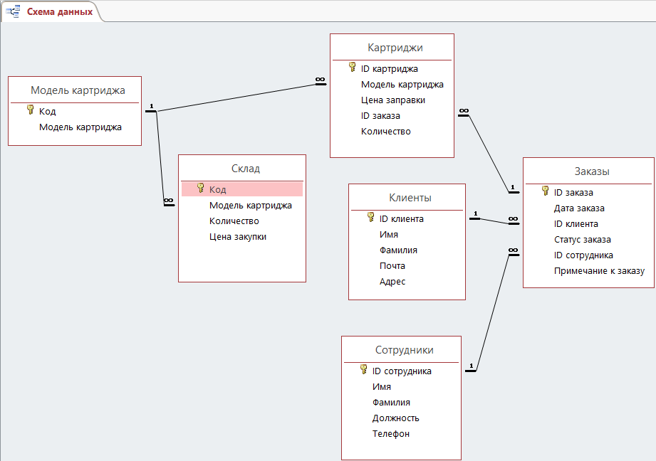

Рисунок 15 – Физическая модель в MS Access

Для удобства работы пользователей по редактированию и просмотру данных были созданы формы для каждой таблицы. На рисунке 16 представлена форма Заказы.

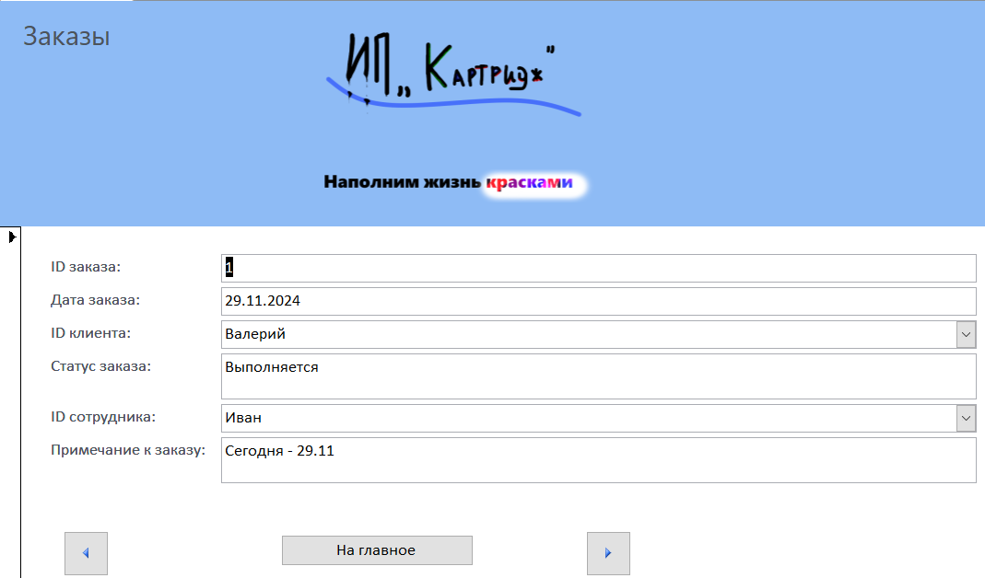

Рисунок 16 – Форма Заказы

На рисунке 17 представлена форма Картриджи.

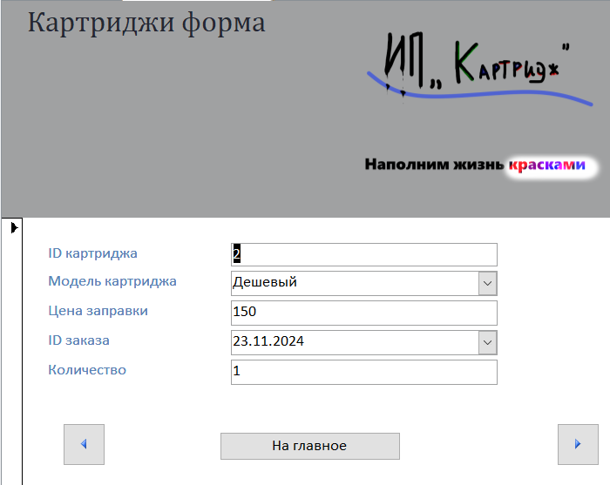

Рисунок 17 – Форма Картриджи

На рисунке 18 представлена форма Клиенты.

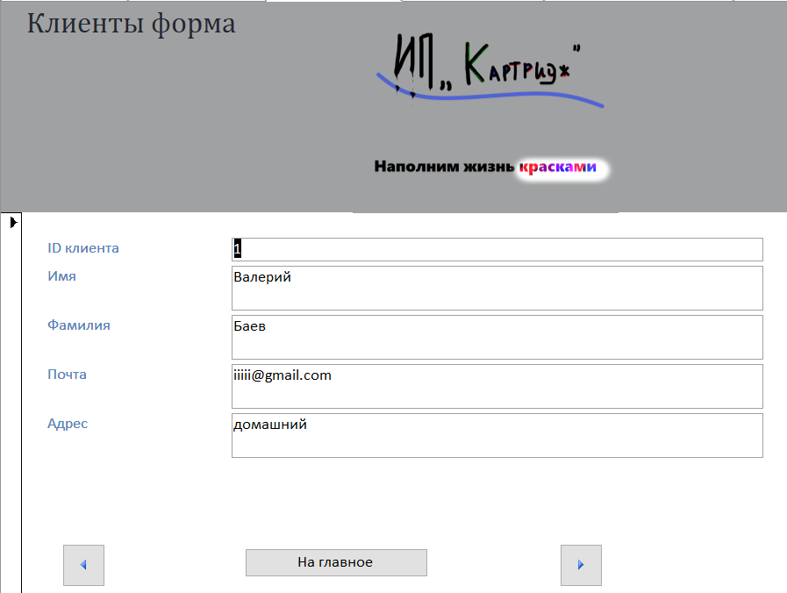

Рисунок 18 – Форма Клиенты

На рисунке 19 представлена форма Модель картриджа.

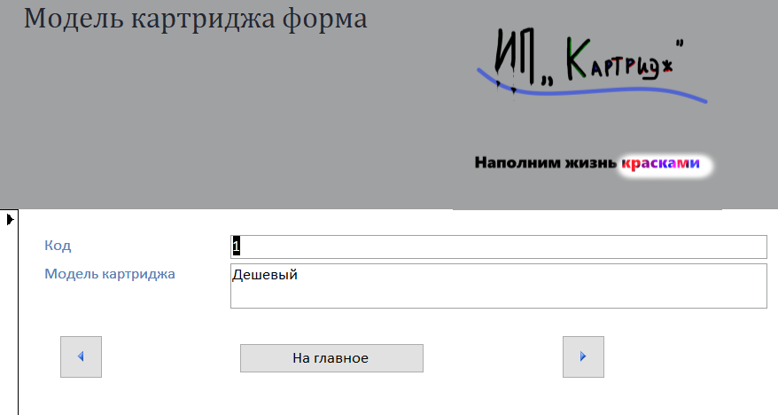

Рисунок 19 – Форма Модель картриджа

На рисунке 20 представлена форма Оборудование.

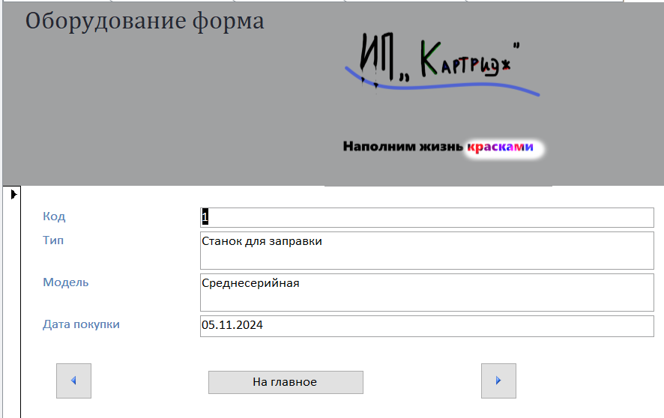

Рисунок 20 – Форма Оборудование

На рисунке 21 представлена форма Склад.

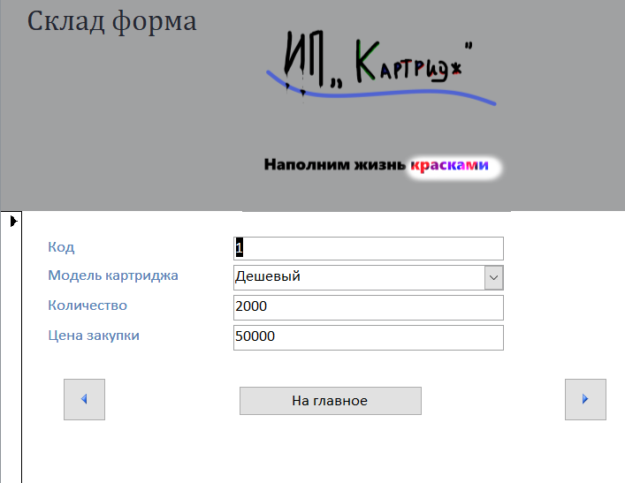

Рисунок 21 – Форма Склад

На рисунке 22 представлена форма Сотрудники.

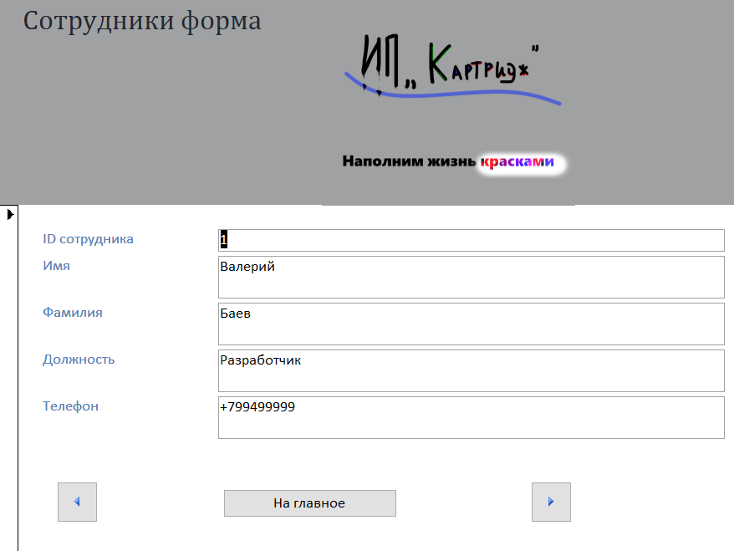

Рисунок 22 – Форма Сотрудники

Для организации работы сервиса по заправке картриджей были созданы следующие запросы на языке SQL.

На рисунке 23 представлен код запроса Без примечаний. Его результат показан на рисунке А.1 в приложении А.



Рисунок 23 – Код запроса Без примечаний

На рисунке 24 представлен код запроса Бизнес клиенты. Его результат показан на рисунке А.2 в приложении А.



Рисунок 24 – Код запроса Бизнес клиенты

На рисунке 25 представлен код запроса Выполненные заказы. Его результат показан на рисунке А.3 в приложении А.



Рисунок 25 – Код запроса Выполненные заказы

На рисунке 26 представлен код запроса Выполняющиеся заказы. Его результат показан на рисунке А.4 в приложении А.



Рисунок 26 – Код запроса Выполняющиеся заказы

На рисунке 27 представлен код запроса Картриджи с модификациями. Его результат показан на рисунке А.5 в приложении А.

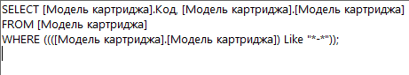

Рисунок 27 – Код запроса Картриджи с модификациями

На рисунке 28 представлен код запроса Картриджи 10000 серии. Его результат показан на рисунке А.6 в приложении А.

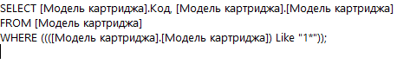

Рисунок 28 – Код запроса Картриджи 10000 серии

На рисунке 29 представлен код запроса Картриджи других серий. Его результат показан на рисунке А.7 в приложении А.

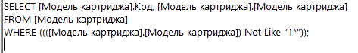

Рисунок 29 – Код запроса Картриджи других серий

На рисунке 30 представлен код запроса Клиенты без почты. Его результат показан на рисунке А.8 в приложении А.



Рисунок 30 – Код запроса Клиенты без почты

На рисунке 31 представлен код запроса С примечаниями. Его результат показан на рисунке А.9 в приложении А.



Рисунок 31 – Код запроса С примечаниями

На рисунке 32 представлен код запроса Физические клиенты. Его результат показан на рисунке А.10 в приложении А.

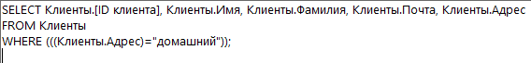

Рисунок 32 – Код запроса Физические клиенты

На рисунке 33 представлен код запроса Чай. Его результат показан на рисунке А.11 в приложении А.



Рисунок 33 – Код запроса Чай

Для эффективного ведения отчетности о работе сервиса по заправке картриджей разработана система запросов к базе данных, позволяющая получать актуальную информацию о различных аспектах деятельности. Представленные ниже отчеты отображают информацию о ходе выполнения заказов, клиентах сервиса и картриджах, хранящихся на складе. Каждый отчет сопровождается визуализацией результатов, что обеспечивает удобство восприятия и анализа полученной информации.

На рисунке 34 представлен отчет Заказы.

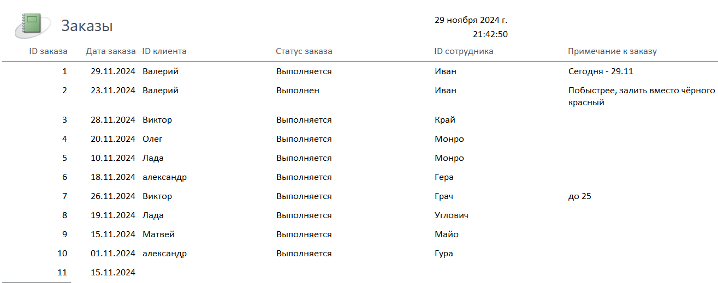

Рисунок 34 – Отчет Заказы

На рисунке 35 представлен отчет Клиенты.

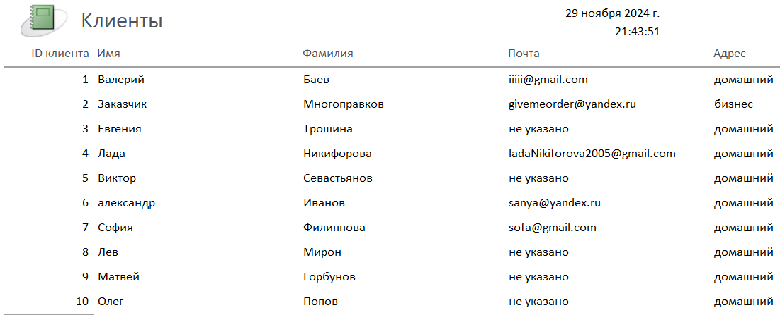

Рисунок 35 – Отчет Клиенты

На рисунке 36 представлен отчет Склад.

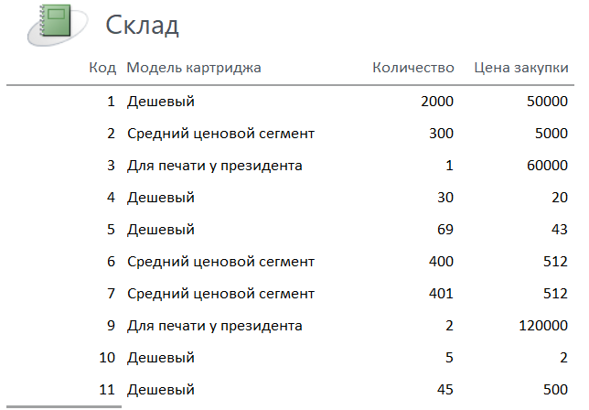

Рисунок 36 – Отчет Склад

В этой базе данных будет присутствовать кнопочный интерфейс. Для реализации работы его кнопок будут созданы макросы.

На рисунке 37 представлен макрос Открыть все отчеты.



Рисунок 37 – Макрос Открыть все отчеты

На рисунке 38 представлен макрос Открыть все формы.

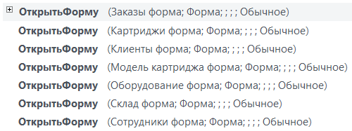

Рисунок 38 – Макрос Открыть все формы

**2.4 Разработка кнопочного интерфейса базы данных**

Кнопочный интерфейс для базы данных сервиса по заправке картриджей будет реализован в виде кнопочной формы. Он предоставляет быстрый и простой способ открытия всех необходимых форм для работы с данными, а также запуска всех сгенерированных отчетов. Каждая кнопка интерфейса снабжена понятной подписью, указывающей на её назначение. Такая структура обеспечивает эффективную и комфортную работу с базой данных, минимизируя время, затрачиваемое на поиск нужных функций и максимизируя производительность. Он будет содержать кнопки для открытия всех форм и отчетов, а также выхода из приложения.

Кнопочная форма представлена на рисунке 39.

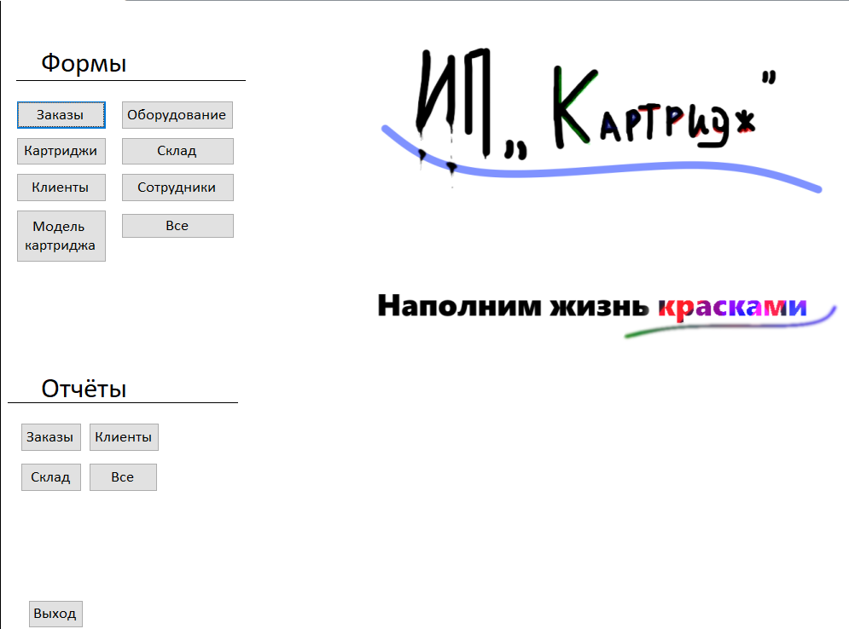

Рисунок 39 – Кнопочная форма

**Заключение**

Разработка и внедрение базы данных является важнейшим шагом для повышения эффективности любого предприятия, особенно в сфере предоставления услуг. В условиях растущего объема информации и необходимости оперативного доступа к данным, наличие структурированной и надежной базы данных становится неотъемлемым условием успешной работы. Данная курсовая работа демонстрирует практическое создание такой базы данных для сервиса по заправке картриджей “ПринтСервис-ЮГ”, обеспечивая удобное хранение, обработку и анализ информации о клиентах, заказах, оборудовании и персонале. Разработанная система позволяет значительно оптимизировать рабочие процессы, сократить время на поиск информации и улучшить качество предоставляемых услуг.

В процессе работы были использованы следующие программные средства: MS Access в качестве СУБД и Draw.io для визуализации логической модели.

Цели курсовой работы достигнуты и задачи выполнены. Была разработана и документирована логическая модель базы данных, визуализированная с помощью диаграмм “сущность-связь” в Draw.io. На основе логической модели была создана физическая модель, реализованная в системе управления базами данных MS Access. В рамках физической модели были созданы все необходимые таблицы, отражающие ключевые сущности предметной области: Сотрудники, Заказы, Оборудование, Модель картриджа, Склад, Клиенты и Картриджи. Для каждой таблицы разработаны удобные формы для ввода, редактирования и просмотра данных. Кроме того, была разработана система запросов, позволяющая получать целевую информацию о различных аспектах деятельности сервиса, включая отчеты. Разработан также интуитивно понятный кнопочный интерфейс для упрощения доступа ко всем формам и отчетам.

**Список использованных источников**

1 Баженова И.Ю. Основы проектирования приложений баз данных [Электронный ресурс]: учебное пособие для СПО Электрон.текстовые данные.- Саратов: Профобразование, 2020.- 325 c.

2 Гаврилов М.В. Информатика и информационные технологии: Учебник. - М.: Юрайт, 2021. - 383 с. - (Бакалавриат).

3 Гвоздева В.А., Лаврентьева И.Ю. - Основы построения автоматизированных информационных систем: Учебник для СПО - М.: «ФОРУМ»: ИНФРА – М, 2020.-320 с.

4 Гвоздева, Т.В., Баллод Б.А. Проектирование информационных систем: Учебное пособие - Ростов н/Д: Феникс, 2020.-508 с.

5 Карпова Т. С. Базы данных. Модели, разработка, реализация / Т. С. Карпова. - 2-е изд. - Москва: Интернет-Университет Информационных Технологий (ИНТУИТ), 2021. - 403 c.

6 Королёв, В. Т., Контарёв Е. А., Черных А. М..Технология ведения баз данных: учебное пособие - Москва: Российский государственный университет правосудия, 2020. — 108 c.

7 Мартишин, С.А.Базы данных. Практическое применение СУБД SQL-и NoSQL-типа для проектирования информационных систем L: Учебное пособие. – М.: ФОРУМ: ИНФРА-М, 2020. - 368 с.

8 Мезенцев К.Н.. Автоматизированные информационные системы : учебник - М.: Академия, 2022. - 176 с.

9. Музалевская А.А., Тарасова Н.В. Информатика: Учебник / Музалевская А.А., Тарасова Н.В.- 2-е изд. - М.: ФОРУМ: ИНФРА-М, 2021. - 384 с.

10 Стасышин В.М. Разработка информационных систем и баз данных [Электронный ресурс]: учебное пособие для СПО.Электрон.текстовые данные.- Саратов: Профобразование, 2020.- 100 c.

**Приложение А**

(обязательное)

Запросы

На рисунке А.1 изображен результат запроса Без примечаний.

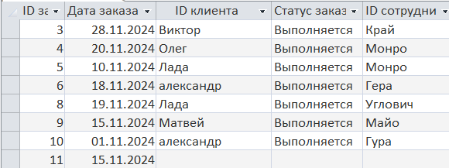

Рисунок А.1 – Результат запроса Без примечаний

На рисунке А.2 изображен результат запроса Бизнес клиенты.



Рисунок А.2 – Результат запроса Бизнес клиенты

На рисунке А.3 изображен результат запроса Выполненные заказы.



Рисунок А.3 – Результат запроса Выполненные заказы

На рисунке А.4 изображен результат запроса Выполняющиеся заказы.

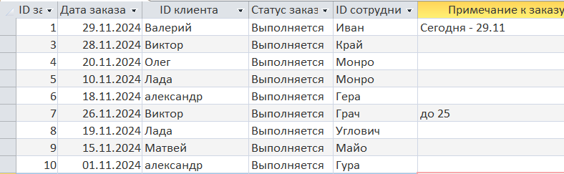

Рисунок А.4 – Результат запроса Выполняющиеся заказы

На рисунке А.5 изображен результат запроса Картриджи с модификациями.

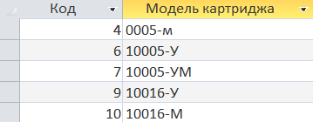

Рисунок А.5 – Результат запроса Картриджи с модификациями

На рисунке А.6 изображен результат запроса Картриджи 10000 серии.

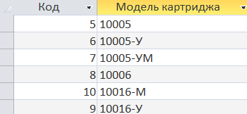

Рисунок А.6 – Результат запроса Картриджи 10000 серии

На рисунке А.7 изображен результат запроса Картриджи других серий.

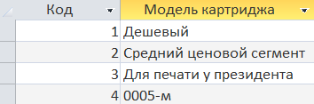

Рисунок А.7 – Результат запроса Картриджи других серий

На рисунке А.8 изображен результат запроса Клиенты без почты.

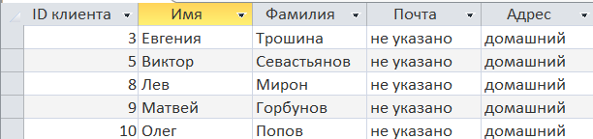

Рисунок А.8 – Результат запроса Клиенты без почты

На рисунке А.9 изображен результат запроса С примечаниями.

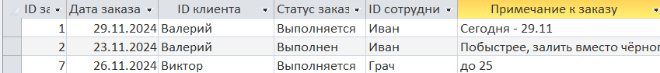

Рисунок А.9 – Результат запроса С примечаниями

На рисунке А.10 изображен результат запроса Физические клиенты.

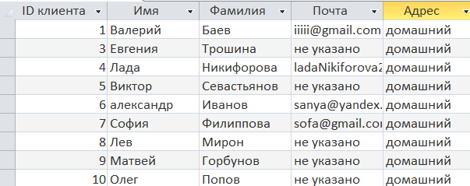

Рисунок А.10 – Результат запроса Физические клиенты

На рисунке А.11 изображен результат запроса Чай.

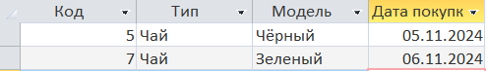

Рисунок А.11 – Результат запроса Чай

**Лист замечаний**

**Рецензия руководителя**